Chimie de l’environnement
la chimie de l’environnement traite des sources et des puits, du transport (des cycles), de la distribution ainsi que des réactions et des effets des substances dans l’eau, le sol et l’air et leurs impacts sur le monde vivant, donc sur les hommes, les animaux, les plantes et les microorganismes, ainsi que sur des choses inertes telles que les bâtiments et les matériaux. Au cœur de la chimie de l’environnement, on trouve donc les propriétés des composés, leur répartition dans l’environnement et les connaissances qu’on peut en déduire sur les processus complexes se situant entre origines et effets.
Prise de conscience de l’environnement
Lors des débats de ces dernières années, certains thèmes ont joué un rôle important comme « le dépérissement des forêts »,« les pluies acides », « le trou d’ozone’, « l’effet de serre », « les éléments toxiques dans la nourriture ». Une nouvelle prise de conscience de l’environnement s’est répandue dans tous les domaines de la société, de même que dans le monde politique.
L’importance à la protection de l’environnement se reflète entre autres dans le nombre déjà important de lois et de règlements, qui ont été établis dans ce cadre lors des trente dernières années.
Pollution
L’histoire de l’environnement et de sa chimie est avant tout l’histoire de sa pollution. Pour une grande part, ce sont les changements opérés dans l’air, l’eau et le sol par les êtres humains qui en sont à la base, à savoir la pollution due à la circulation, aux petites et grandes industries et à l’agriculture.
Définition
POLLUTION DE L’ENVIRONNEMENT
Dégradation de l'environnement par des substances (naturelles, chimiques ou radioactives), des déchets (ménagers ou industriels) ou des nuisances diverses (sonores, lumineuses, thermiques, biologiques, etc.).
Causes de la pollution
Pollution liée à la production et à l’utilisation d’énergie :
Pollution d’origine industrielle
Les déchets solides
Pollutions d'origine agricole

Qu’est-ce qu’un déchet ?
Le déchet est un produit rejeté ou un sous-produit d’une activité industrielle ou domestique, considéré comme inutile ou polluant. Les déchets peuvent être solides, liquides, gazeux ou radioactifs. Les déchets solides peuvent être recyclés, compostés ou incinérés, tandis que les déchets liquides et gazeux doivent être traités avant d’être évacués dans l’environnement. Les déchets radioactifs doivent être entreposés dans des installations spéciales pour éviter la contamination de l’environnement. La gestion des déchets est un défi majeur pour les collectivités et les industries, car ils peuvent polluer l’air, l’eau et le sol, et contaminer la chaîne alimentaire. La gestion des déchets nécessite une planification et une infrastructure adéquates, ainsi qu’une sensibilisation du public à la nécessité de réduire, recycler et compostage.
Définitions
Recyclage
Le recyclage est un procédé de traitement des déchets (industriels ou ménagers) de produits arrivés en fin de vie, qui permet de réintroduire certains de leurs matériaux dans la production de nouveaux produits. Les matériaux recyclables comprennent certains métaux, plastiques et cartons, le verre, etc.
Un exemple de ce procédé est la fabrication de bouteilles neuves avec le verre de bouteilles usagées
Le recyclage a deux conséquences environnementales majeures :
la réduction du volume de déchets, donc de la pollution qu'ils causeraient (certains matériaux mettent des décennies, voire des siècles, à se dégrader) ;
la préservation des ressources naturelles, puisque la matière recyclée est utilisée à la place de celle qu'on aurait dû extraire.
Compostage
Le compostage est un processus biologique comprenant plusieurs phases qui permet la conversion de matières organiques en compost.
Ce processus fonctionne sur le principe de l’humification qui se déroule en milieu naturel, mais de manière accélérée et dans des conditions contrôlées. Il se déroule en présence de l’oxygène de l’air et d’humidité (eau), par l’action conjuguée des bactéries, champignons, micro-organismes et macro-organismes. Il s’agit d’une réaction aérobie, contrairement à la méthanisation qui est une réaction anaérobie.

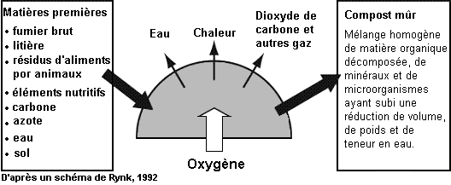
Figure 1. Le processus de compostage. Incinération
Incinération
Méthode de traitement thermique des déchets qui consiste en une combustion (technologie et température variant selon la nature du déchet) et un traitement des fumées. De cette technique résultent trois catégories de résidus : mâchefers, cendres et résidus d'épuration des fumées. La chaleur générée par l'incinération fait l'objet de valorisation énergétique (production d'électricité et de chaleur) dans la plupart des unités.
L’incinération consiste en une décomposition de la matière : oxydation, avec cinq types d’émissions :
- Eau.
- Gaz : CO, CO2, NOX, SO2, HCl.
- Poussière minérale (cendres).
- Métaux lourds : plomb, cuivre, mercure, cadmium, nickel, arsenic.
- Molécules organiques : carbone, composés organiques chlorés (dioxines et furannes, ...).
Une technique polluante, mais économique
L'incinération des déchets permet d'obtenir de bons résultats, mais elle est aussi nocive pour la santé.
AVANTAGES ET INCONVÉNIENTS DE L'INCINÉRATION
Avantages | Inconvénients
Réduire de 70 % la masse et 90 % le volume des déchets.  Récupérer de l'énergie sans extraire de nouvelles matières premières. | Pollution et effets nocifs sur la santé.  L'incinération rejette dans environnement : dioxine, oxydes d'azote, oxydes de soufre ou encore.  Métaux lourds.

MODES DE TRANSFERT DE CHALEUR
Trois modes de transfert de chaleur sont à distinguer : la conduction, la convection et le rayonnement. La conduction implique un contact physique ente les corps ou les parties des corps échangeant de la chaleur, alors que la convection se produit lorsqu’un liquide ou gaz est en contact avec une source plus chaude ; il se produit alors un mouvement d’ensemble de molécules du fluide transportant la chaleur vers les zones les plus froides. Le rayonnement ne nécessite ni contact ni présence d’aucune matière entre les deux corps.
Transfert de chaleur par conduction
L’équation élémentaire de la conduction unidimensionnelle en régime stationnaire s’écrit :
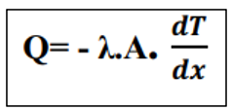
Avec : A : Aire de la surface d’échange de chaleur exprimée en (m²).
λ : Conductivité thermique de matériaux en W/m.ºC. Cette équation est donnée dans le cas où λ est une constante.
Transfert de chaleur par convection
Dans un champ de gravitation, toute différence de température dans un liquide ou un gaz modifie sa densité, un mouvement se produisant alors au sein du fluide du fait de la poussée d’Archimède. Ce mouvement de brassage, dans lequel les parties les plus chaudes du fluide ont tendance à s’élever et les parties froides et denses à descendre, s’appelle convection. Le mouvement du fluide peut être naturel ou forcé. Les mouvements, dus uniquement à des différences de température du fluide, constituent la convection naturelle. La convection forcée est obtenue en soumettant le fluide à une action extérieure (pompe, ventilateur, ...). Le flux de chaleur transféré par convection entre une paroi et un fluide est donné par :
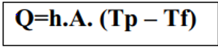
Avec : h : Coefficient d’échange de chaleur par convection exprimé en (W/m².ºC).
A : Aire de la surface d’échange de chaleur exprimée en (m²). Tp, Tf : Température de la paroi et du fluide respectivement (ºC).
Transfert de chaleur par rayonnement
Le rayonnement est fondamentalement différent des deux autres types de transfert de chaleur, c’est-à-dire que les substances qui échangent de la chaleur n’ont pas besoin d’être en contact l’une avec l’autre. Elles peuvent même être séparées par le vide. En conséquence, l’énergie émise par rayonnement d’une surface A est donnée par l’équation de Stefan-Boltzmann :
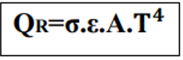
Avec : QR : Energie rayonnée exprimée en (Watt). ε : Emissivité de la surface. σ : Constante de Stefan-Boltzmann qui est égale à 5,67. W/m². . T : Température exprimée en (ºK). L’énergie rayonnée entre deux surfaces de températures T1 et T2 (T2>T1), s’écrit :
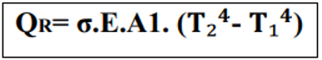
Avec : A1 : Aire de la surface qui reçoit l’énergie à température T exprimée en (m²). E : Facteur qui tient compte des pouvoirs émissifs e₁ et e₂ des surfaces aux températures T1 et T2 avec :
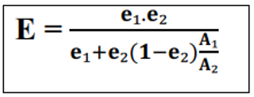

Calcul du bilan thermique
Le calcul d'un bilan thermique permet de connaître avec précision la quantité d'énergie qu'il faudra pour chauffer et refroidir un local, la justesse de ce calcul est primordiale non seulement pour le coût de l'installation, mais aussi pour son exploitation. Les éléments entrant en compte dans ce calcul sont nombreux, il faudra connaître la nature, l'exposition, la surface des murs, des parois vitrées, des plafonds, des sols, ces éléments étant multipliés par des coefficients variables selon l'altitude, le rayonnement solaire, la localisation géographique. D'autres éléments doivent être pris en compte comme le renouvellement d'air naturel ou mécanique, les divers ponts thermiques ainsi que les apports qui pondèreront le calcul par exemple l'éclairage, l'occupation humaine, les appareils ménagers..etc.

Bilan économique
Le bilan est établi à la fin de chaque exercice comptable (12 mois). Cependant, il est possible d’établir un bilan intermédiaire pour une durée plus courte (situation en fin de semestre)
Selon l’importance de l’entreprise (chiffre d’affaires, total du bilan, effectif du personnel, …), il existe trois modèles de bilan :
Bilan du modèle de base ;
Le bilan adapté au système simplifié ou modèle ABREGE (pour les comptabilités des artisans et des petits commerçants, les Très Petites Entreprises (TPE) pour lesquels la comptabilité est simplifiée. Le bilan détaillé et adapté au système DEVELOPPE (pour les comptabilités des sociétés, des groupes, des sociétés multinationales). Plusieurs présentations et supports sont possibles et disponibles :  en tableaux juxtaposés,  en tableaux superposés (ou en liste),  en liasse de documents numérotés,  à l’aide de logiciels de comptabilité,  par logiciels de type « tableur »
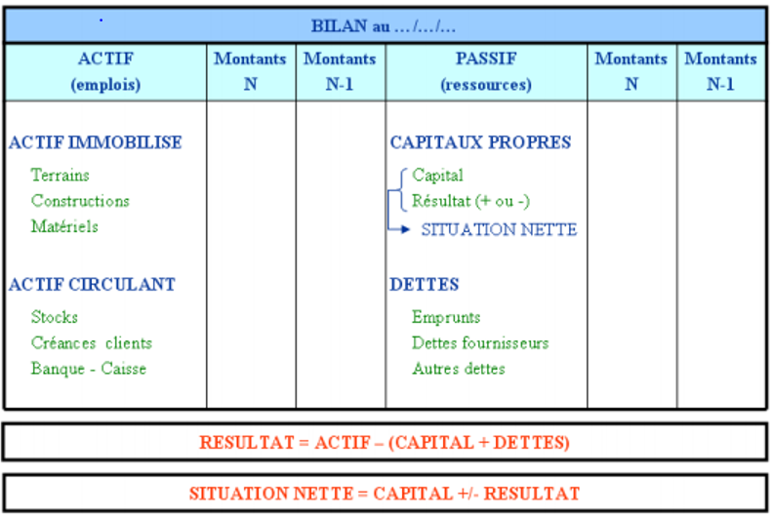
L’étude économique nous a permis de connaître quelles sont les possibilités futures de vente de votre projet. Elle permettra de voir si votre activité vous présentera des bénéfices ou non.
Connaissant la production prévisionnelle et les différents coûts d’achats de matières et de charges (étude technique) on peut calculer les coûts de produits fabriqué et les charges prévisionnelles. En se basant sur :
a. Chiffres d’affaires (C.A) : C’est le montant (hors taxes) de vos ventes pour les prochaines années. Pour le calculer, il suffit de multiplier le prix de vente unitaire (HT et qui sera gardé constant sur les trois années) par la quantité produite annuellement.
b. Coûts d’achats : Connaissant la composition de votre produit ou service et des coûts d’achat de chaque matière et les quantités nécessaires pour réaliser la production prévue, le calcul des achats se fait par une opération de multiplication des éléments ci-dessus.
c. Frais de Personnel (F.P.) Dans l’étude technique, vous avez déterminé l’effectif que vous allez utiliser dans votre projet ainsi que son évolution au cours des trois années à venir, et vous avez aussi fixé les salaires que vous comptez attribuer à vos agents. Par la multiplication de chaque salaire annuel (12 mois) par le nombre d’agents correspondant et en ajoutant au total des résultats obtenus, des charges sociales (CNSS, Assurances, etc. …) de l’ordre de 20% vous aurez calculé les F.P.
d. Autres charges externes : · Etant locataire, vous payez pour votre local un loyer annuel. · Avec l’utilisation de votre outil de production ou de travail, vous allez consommer de l’eau de l’électricité (voir étude technique) qui nécessitera une dépense à calculer. · Votre matériel aura besoin d’entretien qui coûtera une somme d’argent à calculer. · Il faudra penser à assurer votre projet contre l’incendie, le vol, etc.… d’où une dépense à estimer. · Pour tenir votre comptabilité, vous aurez besoin d’une fiduciaire qui vous fera payer ses services à évaluer. ➢ Transport et déplacement : Pour chercher les matières premières ou pour livrer ses produits, pour transporter éventuellement son personnel, le projet payera des frais de transport qu’il faut estimer entre 2 et 5 % du C.A. en fonction de la nature du projet. · ➢ Frais divers de gestion : Là aussi une estimation entre 1 et 3 % du C.A. est à faire pour faire face aux frais de téléphone, publicité, etc.

Un coût peut être défini comme la somme des charges relatives à un élément (produit, activité, fonction…). Autrement dit, le coût est constitué de l'ensemble des frais engagés dans une opération, de quelque nature qu'elle soit. En règle générale, ces frais sont recensés dans le compte de résultat, d'où l'utilisation du terme de charges.
Un coût représente la somme des ressources consommées par les activités nécessaires à la mise en œuvre du processus d'élaboration et d'exploitation d'un produit ou d'un service.

